Pennu màs atomig cymharol magnesiwm

Amcanion dysgu
- Mesur cyfaint y nwy hydrogen sy’n cael ei gynhyrchu yn ystod adwaith asid−metel.
- Cofnodi mesuriadau màs a chyfaint manwl gywir mewn tabl canlyniadau.
- Pennu cymhareb folar yn ystod adwaith cemegol gan ddefnyddio hafaliadau cemegol cytbwys.
- Cyfrifo màs atomig cymharol magnesiwm drwy ddefnyddio canlyniadau eich arbrawf.

Cyflwyniad

Yn yr arbrawf hwn, byddwch yn adweithio rhuban magnesiwm ag asid hydroclorig gwanedig i gynhyrchu nwy hydrogen. Drwy fesur màs y rhuban magnesiwm roeddech chi wedi dechrau gydag ef a chyfaint y nwy hydrogen a gynhyrchir, byddwch yn gallu cyfrifo cymhareb folar hydrogen i fagnesiwm ac felly màs atomig cymharol magnesiwm.

Cyfarpar

Cyfarpar
- Sbectol diogelwch
- Papur emeri mân, ychydig o gentimetrau, x 2
- Bwred, 50 cm³
Gwnewch yn siŵr nad yw tapiau’r fwred yn gollwng, eu bod yn gweithio’n llyfn ac yn ddiogel yn eu socedi.
- Stand bwred
- Twmffat, bach
- Bicer, 100 cm³
- Bicer, 250 cm³
- Mynediad at glorian, yn fanwl gywir i +/– 0.001 g
- Mynediad at fesuriadau tymheredd a gwasgedd yr ystafell

Cemegion
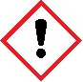
- 25 cm³ 2M o asid hydroclorig, LLIDUS
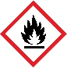
- Rhuban magnesiwm, wedi’i dorri’n ddarnau tua 3–4 cm o hyd, PERYGL: solid fflamadwy
Glanhewch y rhuban magnesiwm gyda phapur emeri i gael gwared ar yr haen ocsid llwyd, er mwyn iddo edrych yn sgleiniog ac yn fetelig.

Dull
- Mesurwch yn gywir − i’r 0.001 g agosaf − fàs hyd o ruban magnesiwm, tua 3–4 cm o hyd. Dylai’r màs fod rhwng 0.020 a 0.040 g.
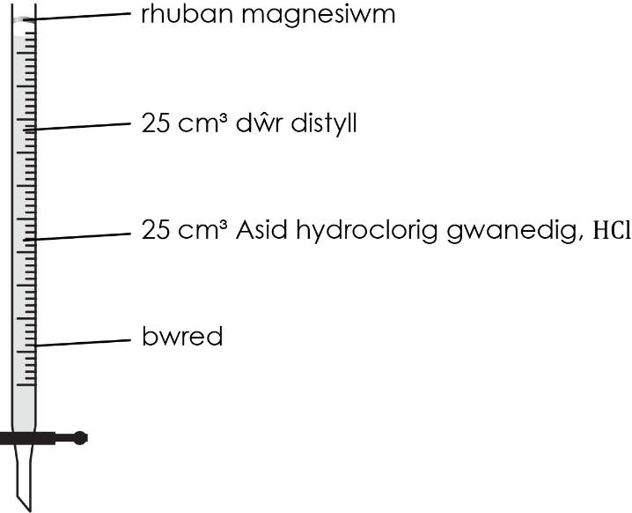
- Gwnewch yn siŵr bod tap y fwred ar gau. Defnyddiwch dwmffat bach i arllwys 25 cm³ o asid hydroclorig gwanedig i mewn i’r fwred, wedi’i ddilyn yn ofalus gan 25 cm³ o ddŵr. Ceisiwch osgoi cymysgu’r ddau hylif cyn belled ag y bo modd. Nid oes angen mesur y cyfeintiau yn fanwl gywir. Dylai hyn adael bwlch o 5 cm o leiaf rhwng yr hylif a thop y fwred.

- Gwthiwch y rhuban magnesiwm yn ofalus i mewn i ben agored y fwred, gan wthio’r stribed yn y canol fel bod hydwythedd y stribed yn ei ddal yn ei le yn erbyn y gwydr. Peidiwch â gadael iddo gyffwrdd yr hylif ar hyn o bryd.

- Rhowch tua 50 cm³ o ddŵr mewn bicer 250 cm³.

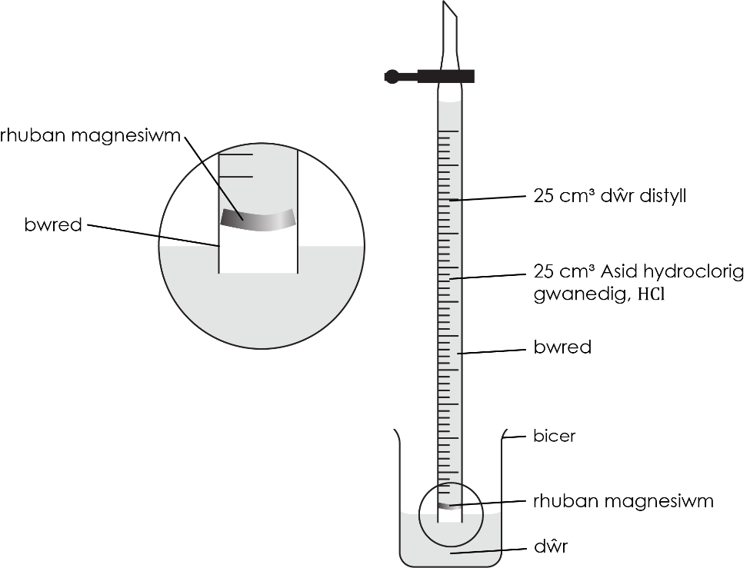
- Rhowch dop y fwred i orffwys yn ofalus ar big y bicer, yna trowch y fwred wyneb i waered yn gyflym a gostwng y pen o dan y dŵr yn y bicer. Os byddwch chi’n gwneud hyn yn gyflym ac yn ofalus (bydd eich athro’n dangos hyn yn gyntaf), fydd fawr ddim hylif, os o gwbl, yn cael ei golli. Clampiwch y fwred yn fertigol fel y mae – wyneb i waered.

- Yn ddi-oed, gwnewch yn siŵr bod lefel yr hylif yn y fwred ar y raddfa – os nad yw, agorwch y tap am eiliad er mwyn gadael i’r lefel ddisgyn ar y raddfa.

- Cymerwch ddarlleniad o lefel yr hylif yn y fwred. (Sylwch: mae’r raddfa wyneb i waered nawr hefyd!)

- Wrth i’r asid dryledu tuag i lawr, mae’r magnesiwm yn dechrau adweithio. Gadewch i’r metel adweithio’n llwyr.

- Pan fydd lefel yr hylif wedi stopio newid a dim mwy o swigod nwy yn cael eu ffurfio, cymerwch y darlleniad terfynol o’r fwred a chofnodwch y canlyniadau.

Canlyniadau

Màs y rhuban magnesiwm a ddefnyddiwyd / g

Cyfaint cychwynnol ar y fwred / cm³

Cyfaint terfynol ar y fwred / cm³

Cyfaint yr hydrogen a gynhyrchwyd / cm³

Cwestiynau dilynol
- Cyfrifwch nifer y molau o hydrogen a gynhyrchwyd.
Sylwer: mae un môl o unrhyw nwy ar dymheredd a gwasgedd ystafell yn llenwi 24.0 dm³

__________________________________________________________________________________

__________________________________________________________________________________
- (a) Cydbwyswch yr hafaliad symbolau am yr adwaith rhwng magnesiwm ac asid hydroclorig:
$$____Mg + ____HCl → ____Mg{Cl}_{2} + ____H_{2}$$
- Cyfrifwch nifer y molau o fagnesiwm sy’n bresennol ar ddechrau’r adwaith ac felly màs atomig cymharol magnesiwm.

__________________________________________________________________________________

__________________________________________________________________________________

__________________________________________________________________________________
- Mae màs atomig cymharol magnesiwm tua 24.305 (er ei fod yn aml yn cael ei dalgrynnu i 24 ar y tabl cyfnodol). Cyfrifwch y cyfeiliornad canrannol yn eich cyfrifiad.

__________________________________________________________________________________

__________________________________________________________________________________
- Awgrymwch ddwy ffynhonnell cyfeiliornad yn ystod yr arbrawf a allai fod wedi arwain at wahaniaeth rhwng y màs atomig cymharol a fesurwyd a’r màs atomig cymharol go iawn.

__________________________________________________________________________________

__________________________________________________________________________________

__________________________________________________________________________________

__________________________________________________________________________________

Rhagor o ymarfer

Cafodd yr arbrawf ei ailadrodd gan ddefnyddio darn bach o fetel calsiwm yn lle’r magnesiwm. Dyma’r canlyniadau:
Màs y calsiwm a ddefnyddiwyd / g | 0.050
Cyfaint cychwynnol ar y fwred / cm³ | 2.00
Cyfaint terfynol ar y fwred / cm³ | 32.00

Cyfaint yr hydrogen a gynhyrchwyd / cm³

- (a) Cyfrifwch gyfaint yr hydrogen a gynhyrchwyd ac ychwanegu’r canlyniad at y tabl.

(b) Cyfrifwch nifer y molau o hydrogen a gynhyrchwyd yn yr adwaith.
Sylwer: mae un môl o unrhyw nwy ar dymheredd a gwasgedd ystafell yn llenwi 24.0 dm³

__________________________________________________________________________________
- (a) Cydbwyswch yr hafaliad symbolau am yr adwaith rhwng calsiwm ac asid hydroclorig:
$$____Ca + ____HCl → ____Ca{Cl}_{2} + ____H_{2}$$
- Cyfrifwch nifer y molau o galsiwm sy’n bresennol ar ddechrau’r adwaith ac felly màs atomig cymharol calsiwm.

__________________________________________________________________________________

__________________________________________________________________________________

__________________________________________________________________________________
- Defnyddiwch eich tabl cyfnodol i ddod o hyd i fàs atomig cymharol calsiwm i un lle degol. Cyfrifwch y cyfeiliornad canrannol yn eich cyfrifiad.

__________________________________________________________________________________

__________________________________________________________________________________

